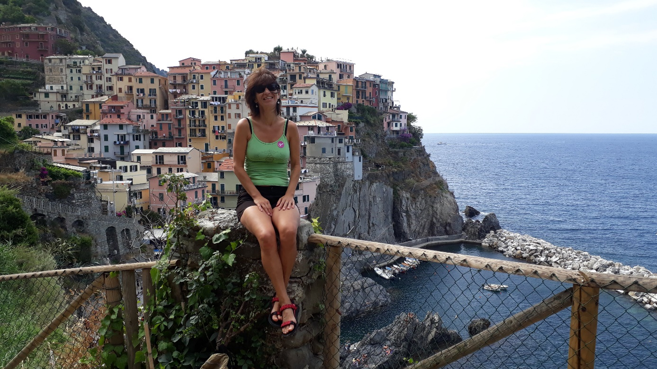
A versenyképesség megőrzése a régió oktatási kínálatában - módszertani sokszínűség és nemzetköziesítés. 2019-1-HU01-KA101-060125 címmel nyert idén intézményünk, az Eszterházy Károly Egyetem Gyakorlóiskolája, 17 pedagógusa erasmus+ ösztöndíjat, hogy a pályázat címének megfelelő képzéseken gyarapíthassuk tudásunkat, szélesíthessük látókörünket, építhessünk nemzetközi kapcsolatokat.
Az én tanfolyamom az EUROPASS továbbképző központ firenzei székhelyén volt. Az angol nyelvű kéthetes kurzus címe: Creativity, Innovation, Motivation and New Teaching Methodologies. Két lelkes tanárnő (egy olasz és egy amerikai) vezetésével osztottuk meg egymással a tapasztalatainkat és szereztünk új ismereteket. A csoporttársaim között volt lengyel, görög, spanyol, finn, reunioni, így valóban a világ minden részéből származó módszereket, ötleteket vehettünk át egymástól. Az órák folyamán megismerhettünk és kipróbálhattunk különböző elektronikus felületeket, dolgoztunk csoportban és párban, hallgattunk zenét, néztünk videókat. Bármilyen ötletünket, hozzászólásunkat nagyon nyitottan fogadták a többiek, és szerintem egymástól, egymás munkáját, körülményeit, módszereit megismerve többet tanultunk, mint a képzőktől.
Az iskola által foglalt szállásom a belváros közepén volt, egy 7 szobás apartmanban, nagyszerű lakótársakkal.
A szervezett programok (vezetett firenzei városnézés, egésznapos hétvégi kirándulás Toszkána 4 városába borkóstolóval egybekötött ebéddel egy helyi borászatban) minden igényt kielégítőek voltak, remek idegenvezetőkkel. Ezeken kívül jutott idő egyénleg szervezett kirándulásokra is.

